专题02 利用导数求函数单调区间与单调性
专项突破一 利用导数判断或证明函数单调性
一、多选题
1．若函数f（x）的导函数在定义域内单调递增，则f（x）的解析式可以是（ ）
A． B．
C． D．
二、解答题
2．已知函数．
(1)讨论的单调性；
(2)若至少有两个零点，求a的取值范围．

3．设函数.
(1)若曲线在点处与直线相切，求a，b的值；
(2)讨论函数的单调性.

4．已知函数，．当时，求证：在上单调递增.

5．已知函数，讨论的单调性；

6．已知，设函数.
(1)讨论函数的单调性；
(2)若恒成立，求实数a的取值范围.

7．已知函数.
(1)当a=2时,求曲线在点处的切线方程；
(2)设函数,讨论的单调性并判断有无极值,有极值时求出极值.

专项突破二 利用导数求函数单调区间(不含参)
一、单选题
1．函数的单调减区间是（ ）
A． B．
C． D．
2．函数的单调递减区间为（ ）
A． B． C． D．
3．已知函数的导函数为，，则函数的单调递增区间为（ ）
A． B．，
C． D．
4．已知函数f(x)满足，则f(x)的单调递减区间为（ ）
A．(-∞,0) B．(1,+∞) C．(-∞,1) D．(0,+∞)
二、多选题
5．函数的一个单调递减区间是（ ）
A．（e，+∞） B． C．（0，） D．（，1）
三、填空题
6．函数的单调递增区间是______．
7．函数，的增区间为___________.
四、解答题
8．已知函数．
(1)求函数的单调区间；
(2)求曲线在点处的切线方程．

专项突破三 利用导数求函数单调区间(含参)
1．设函数，求的单调区间．

2．已知函数.
(1)求函数f(x)的单调区间；
(2)若f(x)≥ 0对定义域内的任意x恒成立，求实数a的取值范围.

3．设函数其中．
（1）当时，求曲线在点处的切线斜率；
（2）求函数的单调区间．

4．已知函数，讨论的单调性．

5．已知函数．
(1)讨论的单调性；
(2)若恰有一个零点，求a的值．

6．已知函数.
(1)当时，求在处的切线方程；
(2)讨论的单调性.

7．设函数.
(1)若，求的极值；
(2)讨论函数的单调性.

8．已知函数(其中常数)，讨论的单调性；

专项突破四 利用函数单调性比较大小
一、单选题
1．已知，，，则以下不等式正确的是（ ）
A． B．
C． D．
2．设，则（ ）
A． B． C． D．
3．已知，，，则，，的大小关系为（ ）
A． B． C． D．
4．已知函数，，，，则，，大小（ ）
A． B．
C． D．
5．已知，则a、b、c的大小关系为（ ）
A． B． C． D．
6．若，则（ ）
A． B． C． D．
7．已知，则（ ）
A． B． C． D．
8．已知函数为函数的导函数，满足，，，，则下面大小关系正确的是（ ）
A． B．
C． D．
9．已知，，，则，，的大小关系为（ ）
A． B． C． D．
10．若，则（ ）
A． B．
C． D．
11．设，，，则（ ）
A． B． C． D．
二、多选题
12．下列命题为真命题的个数是（ ）
A． B．
C． D．
专项突破五 函数与导函数图像关系
一、单选题
1．函数在定义域内可导，图像如图所示，记的导函数为，则不等式的解集为（ ）
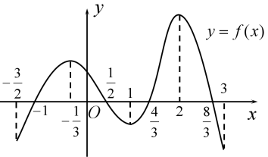
A． B．
C． D．
2．如图是函数y=f（x）的导函数的图象，则下列判断正确的是（ ）
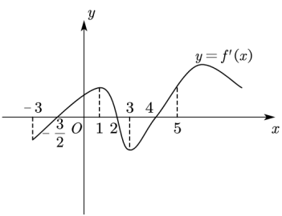
A．在区间上f（x）单调递增 B．在区间（1，3）上f（x）单调递减
C．在区间上f（x）单调递增 D．在区间（3，5）上f（x）单调递增
3．函数f（x）的图象如图所示，则的解集为（ ）
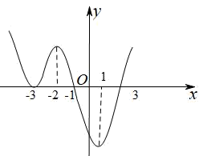
A． B．
C． D．
4．若函数的导函数图象如图所示，则该函数图象大致是（ ）
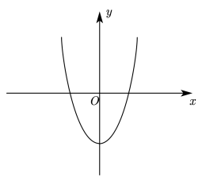
A．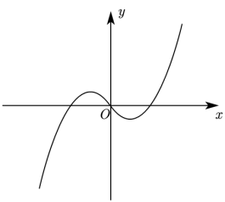B．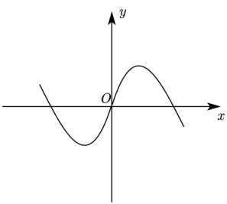C．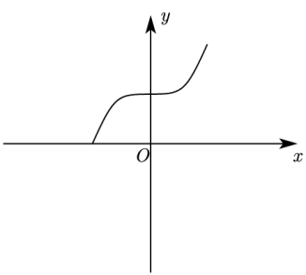 D．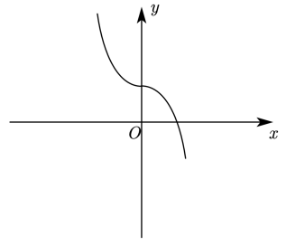
5．已知，为的导函数，则的图像大致是（ ）
A．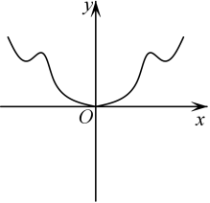B．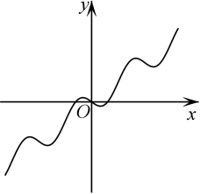C．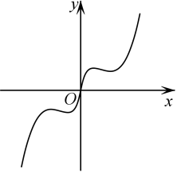 D．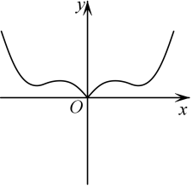
6．已知函数的图象如图所示，是函数的导函数，则下列数值排序正确的是（ ）
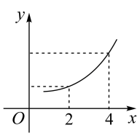
A． B．
C． D．

